Рекомендации для населения



ГБУЗ «Сахалинский областной центр медицинской профилактики»
2020 год.
СТАНДАРТНЫЕ РЕКОМЕНДАЦИИ ВОЗ ДЛЯ ШИРОКИХ СЛОЕВ НАСЕЛЕНИЯ ПО СНИЖЕНИЮ РИСКА КОРОНАВИРУСНОЙ ИНФЕКЦИИ:
ПРАВИЛО 1. ЧАСТО МОЙТЕ РУКИ С МЫЛОМ
Чистите и дезинфицируйте поверхности, используя бытовые моющие средства. Гигиена рук - это важная мера профилактики распространения коронавирусной инфекции. Мытье с мылом удаляет вирусы. Если нет возможности помыть руки с мылом, пользуйтесь спиртсодержащими или дезинфицирующими салфетками. Чистка и регулярная дезинфекция поверхностей (столов, дверных ручек, стульев, гаджетов и др.) удаляет вирусы.
ПРАВИЛО 2. СОБЛЮДАЙТЕ РАССТОЯНИЕ И ЭТИКЕТ
Вирусы передаются от больного человека к здоровому воздушно -капельным путем (при чихании, кашле), поэтому необходимо соблюдать расстояние не менее 1 метра от больных. Избегайте трогать руками глаза, нос и рот. Надевайте маску или используйте другие подручные средства защиты, чтобы уменьшить риск заболевания. При кашле, чихании следует прикрывать рот и нос одноразовыми салфетками, которые после использования нужно выбрасывать. Избегая излишние поездки и посещения многолюдных мест, можно уменьшить риск заболевания.
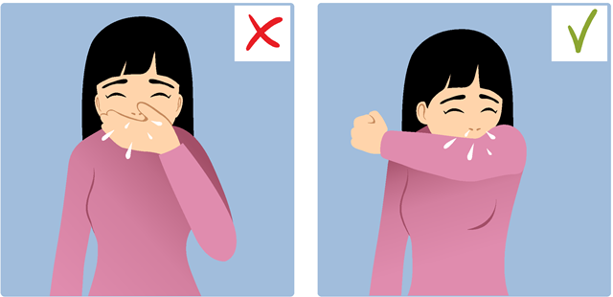
ПРАВИЛО 3. ВЕДИТЕ ЗДОРОВЫЙ ОБРАЗ ЖИЗНИ
Здоровый образ жизни повышает сопротивляемость организма к инфекции. Соблюдайте здоровый режим, включая полноценный сон, потребление пищевых продуктов богатых белками, витаминами и минеральными веществами, физическую активность в домашних условиях.
ПРАВИЛО 4. ЗАЩИЩАЙТЕ ОРГАНЫ ДЫХАНИЯ С ПОМОЩЬЮ МЕДИЦИНСКОЙ МАСКИ
Среди прочих средств профилактики особое место занимает ношение масок, благодаря которым ограничивается распространение вируса. Медицинские маски для защиты органов дыхания используют: при посещении мест массового скопления людей, поездках в общественном транспорте в период роста заболеваемости острыми респираторными вирусными инфекциями; при уходе за больными острыми респираторными вирусными инфекциями; при общении с лицами с признаками острой респираторной вирусной инфекции.
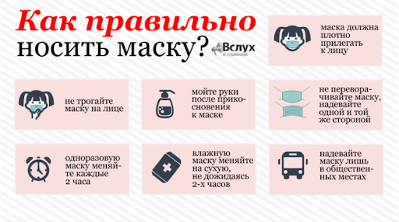
ПРАВИЛО 5. ЧТО ДЕЛАТЬ В СЛУЧАЕ ЗАБОЛЕВАНИЯ КОРОНАВИРУСНОЙ ИНФЕКЦИЕЙ?
Оставайтесь дома и срочно обращайтесь к врачу.
Следуйте предписаниям врача, соблюдайте постельный режим и пейте как можно больше жидкости.
КАКОВЫ СИМПТОМЫ КОРОНАВИРУСНОЙ ИНФЕКЦИИ высокая температура тела, озноб, головная боль, слабость, заложенность носа, кашель, затрудненное дыхание, боли в мышцах.
КАКОВЫ ОСЛОЖНЕНИЯ
Среди осложнений лидирует вирусная пневмония. Ухудшение состояния при вирусной пневмонии идёт быстрыми темпами, и у многих пациентов уже в течение 24 часов развивается дыхательная недостаточность, требующая немедленной респираторной поддержки с механической вентиляцией лёгких.

